**FUNDAÇÃO ESCOLA TÉCNICA LIBERATO SALZANO VIEIRA DA CUNHA**

**CURSO TÉCNICO EM INFORMÁTICA PARA INTERNET**

**MAPMUSIC**

**RAMON KROETZ**

**Orientador (a): Prof. Nome**

**Novo Hamburgo**

**2015**

**SUMÁRIO**

1 INTRODUÇÃO 3

2 JUSTIFICATIVA 4

3 PROBLEMA 5

4 OBJETIVO 6

5 REFERÊNCIAL TEÓRICO 7

6 METODOLOGIA 8

6.1 Solicitação do cliente 8

6.2 Estudo de produtos similares 8

6.3 Critérios técnicos 8

6.4 Estudo das alternativas técnicas para a solução do problema 9

6.5 Processos 9

6.6 Modelagem 10

6.7 Construção da tela 10

6.8 Cronograma 10

REFERÊNCIAS 11

# 1 INTRODUÇÃO

Considerando o plano de pesquisa, a ênfase seria em apresentar a ideia inicial explicando o motivo pelo qual escolheu esse determinado tema e como planejar seu processo de desenvolvimento, em mente isso teria como base o caminho a percorrer e os desafios que irá enfrentar. Pensando basicamente nisso, o que irá ser explicado poderá ocorrer mudanças.

A busca da solução para esse projeto relacionado a um sistema web que atualmente está focado em mapear áreas de entretenimento social, considerando o fato da vinculação de um ambiente musical, tem como base em utilizar ferramentas atuais de programação, assim agradando os clientes com requisitos simples, deixando o ambiente limpo e fácil de acessar e manipular, mantendo a segurança, o divertimento e se possível acessível.

Esse texto também irá vincular pesquisas relacionadas ao tema, tanto como o planejamento da parte pratica a ser efetuada, assim disponibilizando o processo ao qual o usuário irá se submeter.

# 2 JUSTIFICATIVA

Principal justificativa, carência de conhecimento musical, mas o porquê desse trabalho/projeto? Muitos podem dizer que não há a necessidade disso, mas pensando bem, a musica agrega benefícios e desenvolvimento pessoal, social, tanto que com esse objetivo, porque não divulga-las? A principio esse seria o plano, propor uma “ajuda” e divulgação da mesma.

Com um exemplo familiar, mas baseado em livros, podemos identificar que de acordo com Peter Crawshaw diretor e co-fundador da Lovereading e publicado na revista Galileu, projeto a qual vincula-se o mapa com o local a qual o livro se refere, explica que “o bacana de ter um mapa de livros é que você pode organizar um passeio literário para o local onde se passa seu livro favorito!”.

# 3 PROBLEMA

Considerando essa carência de conhecimento musical, nos dias atuais o que se percebe é pouco interesse pela sociedade, um exemplo simples, qual pessoa se interessaria por um evento ao qual uma orquestra divulgou com o intuito de se apresentar gratuitamente? Ao mesmo tempo tem aquelas pessoas que não foram informadas do evento ao qual de fato tem interesse, considerando esse problema ao qual seria mais um auxilio do que solução, o fato da publicação já traz ao usuário certo conhecimento a fim de buscar a informação e se lhe achar conveniente estudar a mesma.

# 4 OBJETIVO

Desenvolver um site responsivo, considerando o uso em diversas plataformas, buscando a divulgação do ambiente musical tendo como base principal a publicação de eventos pelo mapa, assim estimulando o uso da ferramenta e busca do interesse pessoal pela educação e conhecimento musical.

# 5 REFERÊNCIAL TEÓRICO

Tendo em base o mapa, mais consideravelmente o Google Maps, ferramenta muito conhecida da Google, de acordo com pesquisas realizadas sobre a vinculação de um ambiente musical, o projeto tem como referencia a ideia utilizada pelo Spotify, a utilização do mapa para registrar a musica mais escutada por região (link constado nas referencias), o objetivo em si é semelhante, mas não igual, tendo em si que o projeto está vinculado à divulgação de eventos.

Outra forma de comparação está na ideia da Zero Hora, onde nesta, a mesma lista em um mapa focalizado em Porto Alegre, os espaços culturais a fim de divulga-los, apresentando suas características, programação e como aproveitar o ambiente, fornecendo dicas, basicamente apresentando o lugar e sua localização.

# 6 METODOLOGIA

## 6.1 Solicitação do cliente

Como dados básicos para disponibilizar as funcionalidades propostas pelo trabalho, o usuário devera fornecer uma série de informações tais como: valores de entradas previstos (salário mensal, aluguéis, etc...), cartões de crédito (se o usuário possuir deverá informar datas de fatura e limites) e reservas para contas fixas (água, luz, telefone, etc...). Com essas informações e adicionais o aplicativo irá proporcionar um acompanhamento estendido com previsões de entradas e saídas do caixa proporcionado uma visão geral da situação financeira do cliente.

## 6.2 Estudo de produtos similares

Os diversos produtos similares de mercado como Minhas Economias e o Minhas Finanças proporcionam ao usuário um controle financeiro do mês atual ou um histórico dos meses anteriores, trazendo um levantamento tanto visual (gráfico) como detalhado dos gastos em cada categoria, mas não proporcionado uma visão futura do programado ou esperado, trazendo um informativo muito bom com o histórico mas deixando de fornecer uma meta futura.

//Separar em parágrafos distintos o que os outros tem e o que vou fazer.

## 6.3 Critérios técnicos

O aplicativo será desenvolvido para Android - API 15 (versão 4.0.3 IceCreamSandwich ou superior) que atualmente abrange mais de 90% dos dispositivos Mobile com Android que fazem download de aplicações na Google Play.

Como ferramenta de trabalho será utilizado o Android Studio, sendo atualmente a ferramenta oficial de desenvolvimento Android da google, e utilizando como linguagem de programação o Java.

Como ferramenta de testes será utilizado um smartphone da motorola, o Moto G com versão do Android 4.4.4 KitKat (API 19) e máquinas virtuais para teste em demais versões do Android.

Como serviço de banco de dados será utilizado uma conexão web service que ainda será definido, devendo ser algum servidor Cloud ou um servidor físico disponibilizado pelo desenvolvedor.

## 6.4 Estudo das alternativas técnicas para a solução do problema

O Android atualmente possui cerca de 85% do mercado mundial se tratando de Mobile, e também é o sistema operacional com menos limitações para desenvolvimento e comercialização de aplicativos, se tornando o alvo preferencial do mercado no seguimento Mobile.

Por já se tratar de um mundo versátil, programar em Java é uma escolha automática, sendo a linguagem nativa das aplicações Android e uma linguagem multiplataforma, economiza tempo e trabalho para um desenvolvedor que precisará se preocupar em desenvolver tanto uma aplicação web como para Mobile.

## 6.5 Processos

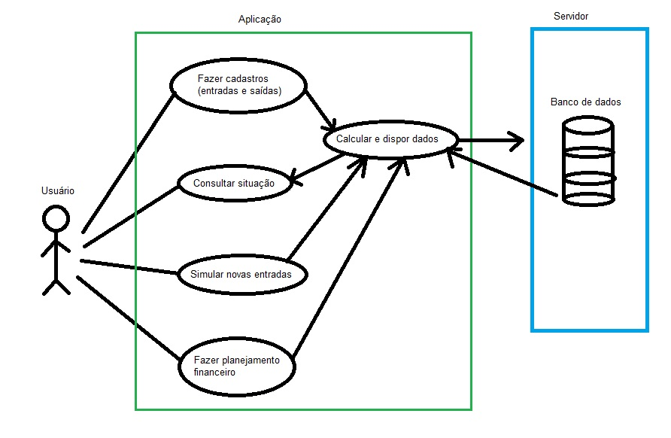

Figura 1 - Diagrama Caso de Uso

## 6.6 Modelagem

Diagrama ER

## 6.7 Construção da tela

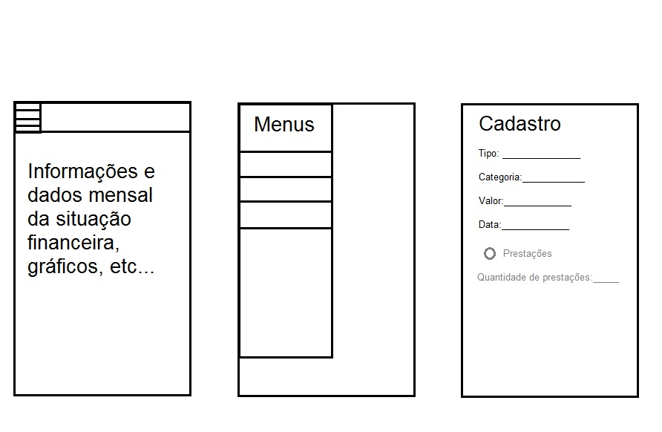

Figura 2 - Esboço das telas do aplicativo

## 6.8 Cronograma

Mêses de março, abril e maio - desenvolvimento da aplicação, modelagem do banco de dados e hospedagem.

Mês de junho - testes fechados e início da divulgação para o público fechado. Desenvolvimento do relatório final.

Mês de julho - Entrega do relatório final, apresentação final e disponibilização para geral.

# REFERÊNCIAS

http://www.burnbook.com.br/google-maps-cria-o-mapa-perfeito-para-o-seu-passeio-literario/

<https://eliotvb.cartodb.com/viz/971d1556-0959-11e5-b1a4-0e9d821ea90d/embed_map>

<http://zh.clicrbs.com.br/rs/entretenimento/noticia/2015/07/reportagem-especial-traca-mapa-dos-centros-culturais-de-porto-alegre-4798355.html>

**Android abasteceu 85% do mercado mundial de smartphones**. Editora abril, 14/08/2014 Disponível em: <http://exame.abril.com.br/tecnologia/noticias/android-abasteceu-85-do-mercado-mundial-de-smartphones> Acesso em: 26/03/2015.

**Minhas economias**. Google play, 17/02/2015 Disponível em: <https://play.google.com/store/apps/details?id=com.minhaseconomias&hl=pt-BR> Acesso em: 26/03/2015.

Tarden, Gizele dos Santos Rocha. **Finanças Pessoais**. Brasil escola, Disponível em: <http://monografias.brasilescola.com/administracao-financas/financas-pessoais.htm> Acesso em: 26/03/2015.